5GM – TYPOGRAFISCHE VORMGEVING
Adobe Illustrator: Persoonlijk monogram

Een monogram is een symbool, opgebouwd uit twee of meer letters.
In deze oefening maak je een monogram met je eigen initialen (de eerste letters van je voor- en achterna(a)m(en).

1. Gebruikte technieken:
• Objecten selecteren.
• Objecten transformeren: verplaatsen, schalen, draaien en spiegelen.
• Werken met het deelvenster lagen.
• Werken met het tekstgereedschap.
• Letteromtrekken maken (menu Type > Create Outlines).
• Objecten samenvoegen (menu Pathfinder > Shape Modes > Unite).
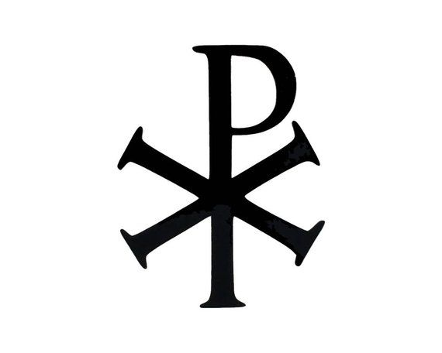  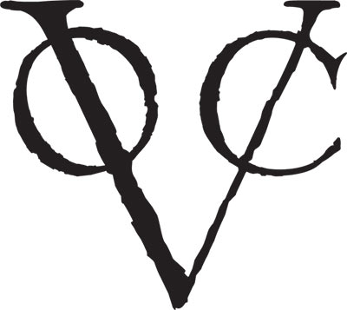 | 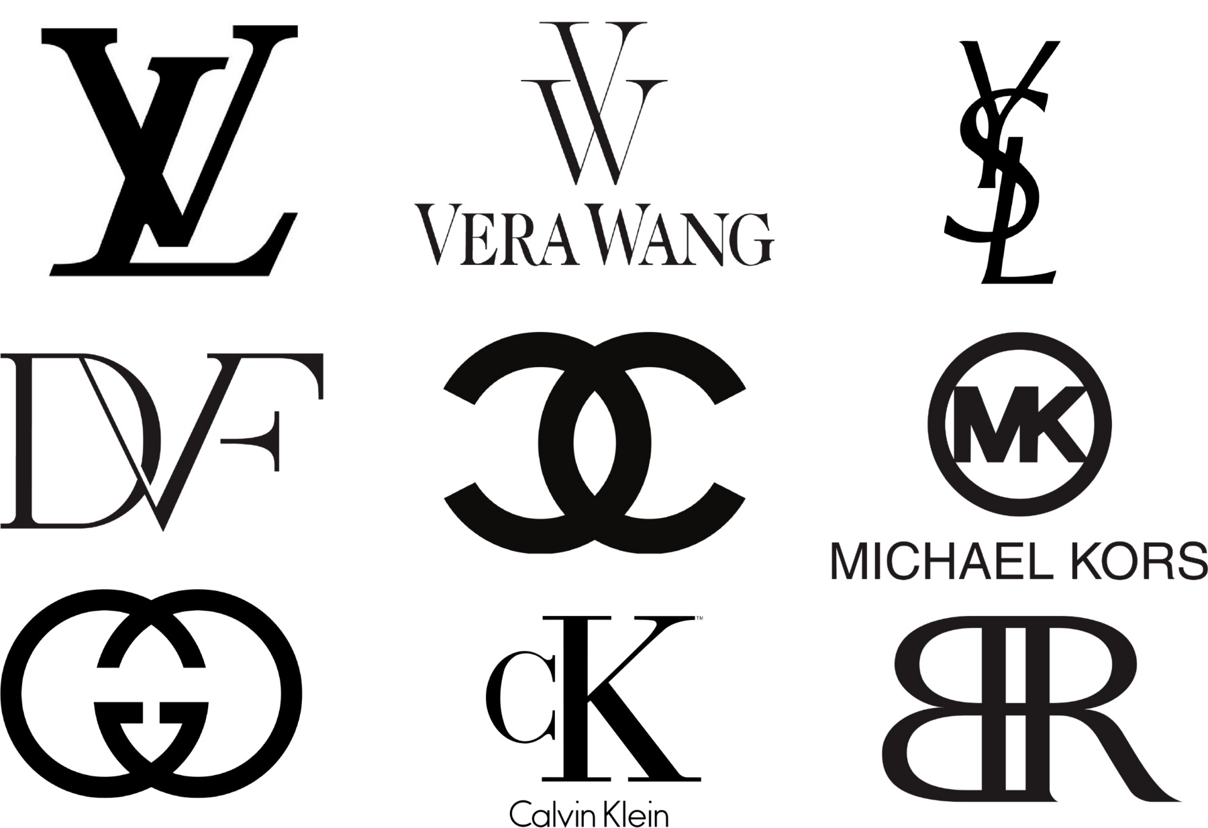

2. Ontwerpen van een monogram in Illustrator:
• Ontwerp een monogram voor je eigen naam.
• Maak een reeks voorontwerpen en kies daaruit je beste ontwerp.
Voor de voorontwerpen mag je met potlood en papier starten.
• Plaats je eindresultaat centraal op een staande A4.
• Maak het monogram ongeveer 15 cm x 15 cm groot.
• Zet alle letters om naar letteromtrekken (outlines).
• Voeg de verschillende vormen samen tot één object met het pathfinder-greedschap.
• Schik digitale voorontwerpen op een tweede tekengebied (artboard).

• Bewaar als "monogram_naam.AI" (Illustrator werkbestand).
• Bewaar ook als "monogram_naam.PDF" (Portable Document Format).

